BÖLME İŞLEMİ İLE İLGİLİ PROBLEMLER
1- 204 misketi 4 arkadaş aralarında paylaşıyorlar. Buna göre her birine kaç misket düşer?
Çözüm:

2- Bakkal 750 kg toz şekerin 170 kg’ını sattıktan sonra 4 kg’lık poşetlere dolduruyor. Bakkal bu iş için kaç tane poşet kullanır?
Çözüm:

3- Ömer 96 cevizi 3 arkadaşına eşit şekilde paylaştırdığına göre her birine kaç ceviz verir?
Çözüm:

4- Eren 125 sayfa kitabı 5 günde bitirdiğine göre Eren günde kaç sayfa kitap okumuştur?
Çözüm:

5- Okulumuzda 360 öğrenci vardır. Okulumuzda 9 sınıf olduğuna göre her sınıfta kaç öğrenci vardır ?
Çözüm:

6- 4 kardeş babalarının verdiği 96 lirayı kendi aralarında eşit şekilde paylaşıyorlar. Buna göre her bir kardeş kaç TL para alır ?
Çözüm:

7- Ahırdaki ineklerin toplam 400 tane ayağı vardır. Buna göre ahırda kaç tane inek vardır?
Çözüm:

8- Bir fırında pişirilen toplam 750 tane ekmek kasalara konuluyor.Her kasaya 25 ekmek konulduğuna göre kaç kasa kullanılmıştır ?
Çözüm:

9- Manav 155 kg tane üzümü 5kg’lık poşetlere koyuyor. Manav kaç tane poşet kullanır?
Çözüm:

10 –Samet ‘in 209 lirası var.79 liraya mont alıyor. Kalan parasını ablası ile paylaşıyor. Her birine kaç lira düşer?
Çözüm:

11- 545 kg zeytinin 145 kg’ını yedikten sonra kalanı 25kg’lık kutulara koyan bir üretici zeytin için kaç tane kutu kullanır?
Çözüm:

12- Bir otobüsteki 120 yolcunun 34 tanesi 1. durakta, kalanların ise yarısı 2. durakta otobüsten inmiştir. Otobüste kaç yolcu kalmıştır?
Çözüm:

“-Kİ” EKİNİN YAZIMI
Cümlelerde geçen “–ki” bazen önündeki sözcükle bitişik bazen de önündeki sözcükten ayrı şekilde yazılır.
Örneğin; Duvardaki saat yanlış gösteriyor.
( “–ki” önünde bulunan “duvar” sözcüğüyle bitişik yazılmıştır.)
Nasrettin Hoca bakmış ki arkasında kimse kalmamış.
( “–ki” önünde bulunan “bakmış” sözcüğünden ayrı yazılmıştır.)
Peki “–ki” ekinin bitişik mi, ayrı mı yazılacağını nasıl anlayacağız?
Hemen yöntemimize bakalım:
!!! Özel bir kural vardır. Oysaki, mademki, halbuki, belki, çünkü, sanki kelimelerinde bu kural aranmaz, direk bitişik yazılır.
“–ki” önünde bulunan kelime ile birlikte altı çizilir.
Cümledeki diğer kelimeler dikkate alınmaz.
Altını çizdiğimiz kelimeye “–ler” ekini getiririz.
Oluşan kelime anlamlı ise bitişik yazılmalıdır.
Anlamlı değil ise ayrı yazılmalıdır.
Örnekleri inceleyelim:
Bendeki sözcüğüne “-ler” ekini getiriyorum.
Bendekiler anlamlı mıdır?
Evet . O halde “–ki” bitişik yazılmalıdır.

Bendeki kalem kırıldı.

Sen ki sözcüğüne “-ler” ekini getiriyorum.
Senkiler anlamlı mıdır?
Hayır . O halde “–ki” ayrı yazılmalıdır.

Sen ki sınıf öğretmenisin.

“-Kİ” YAZIM ETKİNLİKLERİ
Aşağıdaki cümlelerin içinde bulunan “–ki” eki; bitişik ise ..ki…-… ayrı ise …-..ki.. şeklinde yazınız.
Bankada .…-…. paranın hepsini kullanmış.
Sen de gel .…-…. bu işi bir çözüme kavuşturalım.
Hava o kadar soğuk.…-…. ellerim buz tuttu.
Saygılı ol.…-…. saygı göresin.
Dişimde.…-…. dolgu düştü düşecek.
Aklım vitrinde .…-…. ayakkabıda kaldı.
Bahçede.…-…. ağaçları ve sebzeleri suladım.
Dolapta.…-…. bütün elbiseleri yıkadım.
Parka gel.…-…. oynayalım.
Yarın .…-…. törende görev alacak mısın?
Bizim okulun.…-…. diğer okullarınkilerden daha yeniydi.
Çocuk öyle ağlıyordu .…-…. duyunca içim parçalandı.
Bir adam .…-…. iyilikten hiç anlamaz.
Sende.…-…. kitabı bir süre ödünç alabilir miyim?
Okula erken git.…-…. dersi kaçırmayasın!
Buraya geldim .…-…. seni göreyim.
Eve geldim .…-…. sular akmıyor.
Öyle bir düştü .…-…. dizi yarıldı.

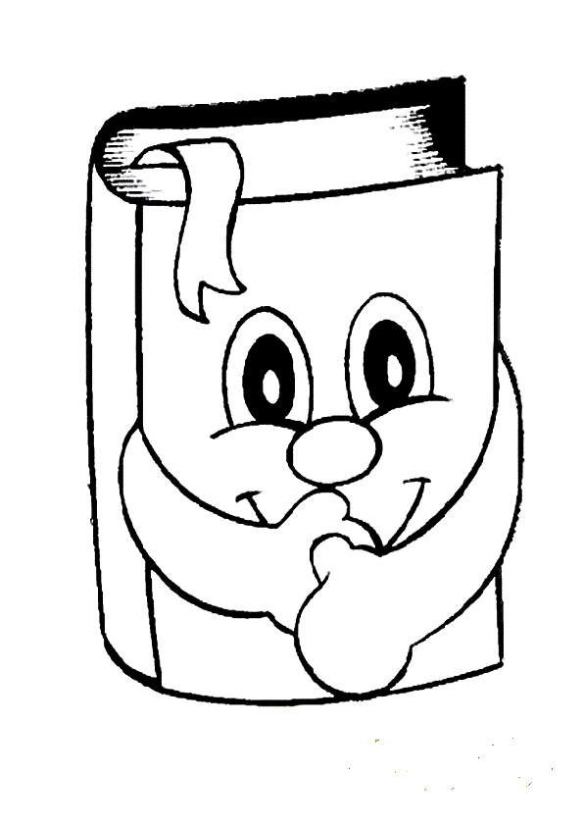
Kİ EKİNİN YAZIMI
Ek olan -ki kelimelerin sonuna eklenir ve bitişik yazılır.Bağlaç olan -ki kendinden önceki ve sonraki kelimelerden ayrı yazılır.
- “-ki” ekini cümleden çıkardığımızda anlam bozuluyorsa BİTİŞİK yazılır. (ek )
- “-ki” ekini cümleden çıkardığımızda anlam bozulmuyorsa AYRI yazılır. ( Bağlaç )
Aşağıdaki cümleleri okuyalım .-ki eki bağlaç ise A(ayrı) ,kelimedeki ek ise B (bitişik)kutusunu işaretleyelim.
CÜMLELER | B | A
O cetveldeki leke çok dikkatimi çekiyor. | X
Güneş öyle güzel parlıyordu ki içim neşeyle doldu |  | X
Diş fırçasındaki kıllar iyice kirlenmişti.
Halı sahadaki maça katılamayacağım.
Arkadaşlarım öyle gürültülüki dersi dinleyemiyorum.
Gözündeki gözlüğün camı çok kirlenmiş.
Evdeki kitapta çok zor bir soruyla karşılaştım.
Yağmur yağmadiki buğdaylar daha verimli olsun.
Bir şey bilmiyorki konuşsun.
Yeni kazağındaki renkler ne hoş.
Bahçedeki elmaları topladık.
Bu yarışmada derece alırmıyımki.
Benki hep senin yanında yer aldım.
Şu gülün yanına yaklaşki fotoğrafını çekeyim.
Silgim o kadar güzelki kullanmaya kıyamıyorum.
Dışarı çıkmadımki nasıl göreyim.
Oyundaki sözlerine çok alındım.
Suçum yokki bana neden kızıyorsun.
Burhanalp öyle iyi bir arkadaşki bana kalem verdi.
Yaşlı dede öyle kuvvetli hapşırdıki takma dişi çıktı.
Evdeki turuncu koltuk çok rahat.
Ayberk ile Celil’inki aynı kırtasiyeden alınmış.
Baktımki bu iş böyle olmayacak arkadaşlarımı çağırıp konuştum.

